

Genting Dream

4 วัน 3 คืน



สิงคโปร์-ลังกาวี-ภูเก็ต-สิงคโปร์

|  |
| --- |
| **02-05 สิงหาคม / 30สิงหาคม-02 กันยายน 2563** |
| **27-30 กันยายน 2563** |
| **25-28 ตุลาคม 2563** |
| **08-11 พฤศจิกายน 2563** |

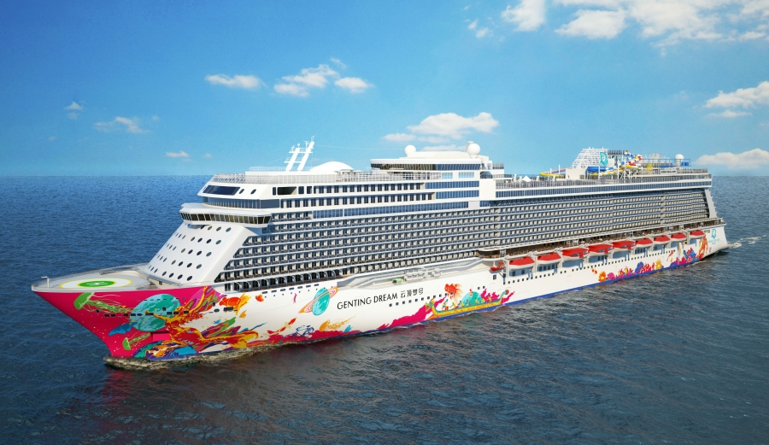

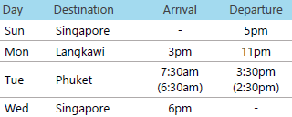

วันที่ 1 ต้อนรับสู่ ประเทศสิงคโปร์ (ท่าเรือ มารีน่า เบย์ ครูสเซนเตอร์ )

17.00 น. เรือล่องออกจากท่าเรือมารีน่า เบย์ ครูสเซนเตอร์ ประเทศสิงคโปร์ การเดินทางจาก

สนามบินชางงี ไปที่ท่าเรือมารีน่า เบย์ ครูสเซนเตอร์ สามารถเดินทางด้วย Taxi, จากสนามบินใช้

เวลาประมาณ 30 นาที ค่าใช้จ่ายประมาณ SGD20(500บาท)

(ท่านควรมาถึงท่าเรือเพื่อเช็คอินเข้าเรือก่อนอย่างน้อย 3 ชั่วโมง)

Port Address: Marina Coastal Drive #01-01 Singapore 018947

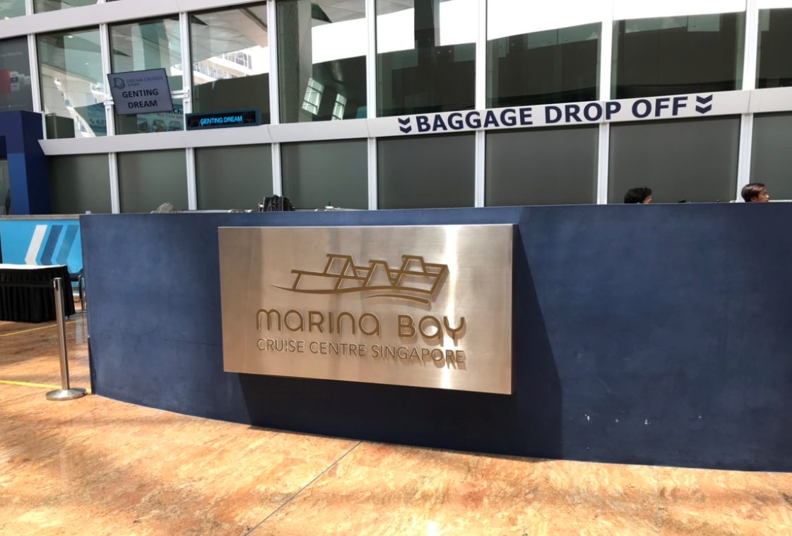

ทุกท่านจะต้องเข้าร่วมการซ้อมระบบรักษาความปลอดภัยของท่าเรือตามกฏของการ ล่องเรือสากล

1ชั่วโมงก่อนเรือออกเดินทาง หลังจากนั้นท่านสามารถ รับประทานอาหารเย็น ณ

ห้องอาหารหลัก จากที่โชว์อยู่บนบัตร Cruise Card ของท่าน หรือเลือกรับประทาน

ที่ห้องอาหาร บุฟเฟ่ นานาชาติ ได้ตามอัธยาศัย หลังจากนั้นชมการแสดงที่ห้องโชว์หลัก(ท่านที่จะ

ชมโชว์จะต้องทำการจองรอบโต๊ะที่ Box Office ซึ่งตั้งอยู่โซน Lobby ชั้น 6) และดนตรีสดตามบาร์

ต่างๆทั่วทั้งลำเรือ และพักผ่อนตามอัธยาศัย(หลังจากเรือล่องออกสู่น่านน้ำสากลแล้วร้านค้าปลอด

ภาษีจะเปิดให้บริการรวมทั้งในส่วนของคาสิโนอีกด้วย)

ท่านสามารถเข้าร่วมสนุกกับกิจกรรมต่างๆที่ทางเรือเตรียมไว้ให้ตลอดทั้งทริปจาก Dream Daily

หนังสือพิมพ์ประจำวันที่มีรายละเอียดกิจกรรมในแต่ละวันที่ห้องพักของท่าน

ท่านสามารถรับประทานอาหารอย่างอิสระได้ตามห้องอาหารที่เรือเตรียมไว้ให้ ดังนี้

|  |  |
| --- | --- |
| * ห้องอาหาร **The Lido** | ห้องอาหารแบบ**Buffet** ซึ่งตั้งอยู่ บนชั้น 16 ของเรือสำราญ |
| ** ห้องอาหาร **Dream Dining**  (Walk-in open seating) | ห้องอาหารแบบ **A La Cart** นานาชาติ ซึ่งตั้งอยู่ที่ชั้น 7 และ ชั้น 8 ของเรือ |

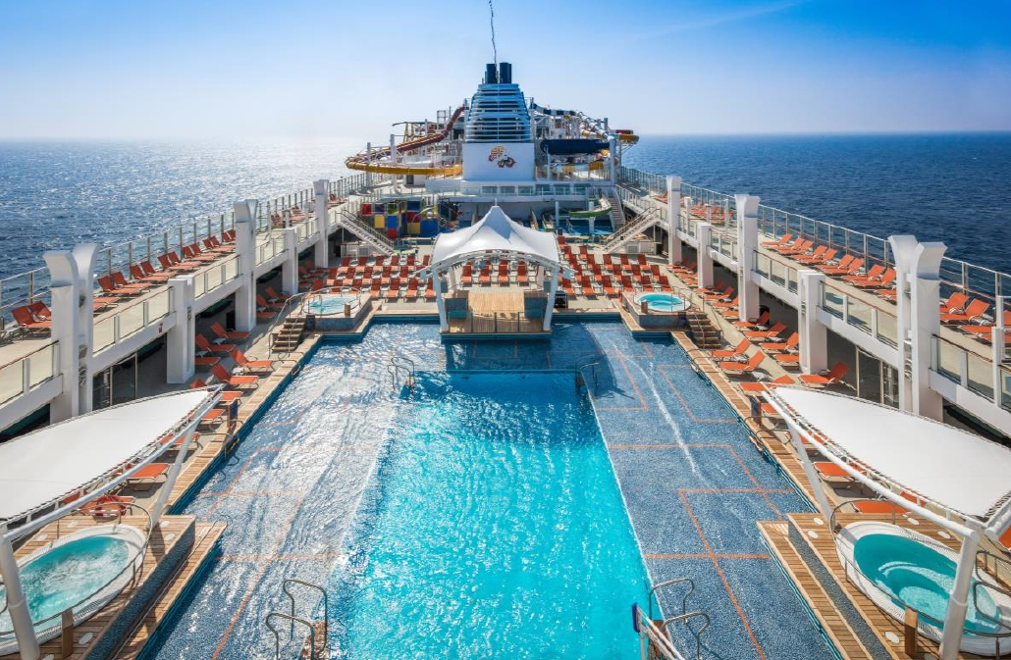

Genting Dream เรือสำราญในตระกูลของ Dream Cruise สร้างขึ้น และนำลงทะเลล่องใน

ปี 2016 มีความใหญ่โตถึง 150,659 ตัน มีความสูงถึง 19 ชั้นและจุผู้โดยสารทั้งหมด 3,352 คน

และลูกเรืออีก 2,016 คน มีจำนวนห้องพักทั้งหมด 1,674 ห้องและ ห้องพักแบบสวีท 142 ห้อง

เพื่อให้ตอบสนองความต้องการของ ลูกค้าในทุกระดับนอกจากความใหญ่และความจุแบบอลังการ

แล้วยังมาพร้อมกับความบันเทิงและ ร้านอาหารมากมายให้คุณได้ลิ้มลองแบบนับไม่ถ้วนเลยทีเดียว

กิจกรรมบนเรือ

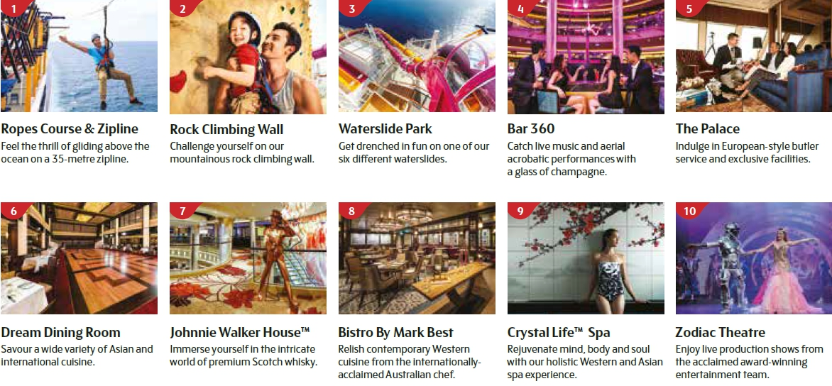

วันที่ 2 ลังกาวี , ประเทศมาเลเซีย

เช้า และ กลางวัน ท่านสามารถรับประทานอาหารอย่างอิสระได้ตามห้องอาหารที่เรือเตรียมไว้ให้ ดังนี้

|  |  |
| --- | --- |
| * ห้องอาหาร **The Lido** | ห้องอาหารแบบ**Buffet** ซึ่งตั้งอยู่ บนชั้น 16 ของเรือสำราญ |
| ** ห้องอาหาร **Dream Dining**  (Walk-in open seating) | ห้องอาหารแบบ **A La Cart** นานาชาติ ซึ่งตั้งอยู่ที่ชั้น 7 และ ชั้น 8 ของเรือ |

15.00 น. เดินทางถึงท่าเรือที่ ลังกาวี, ประเทศมาเลเซีย

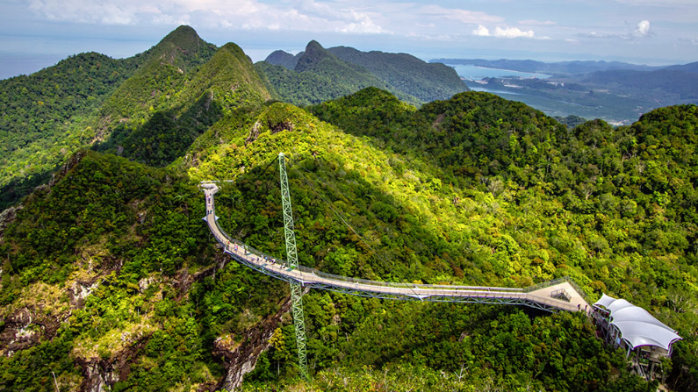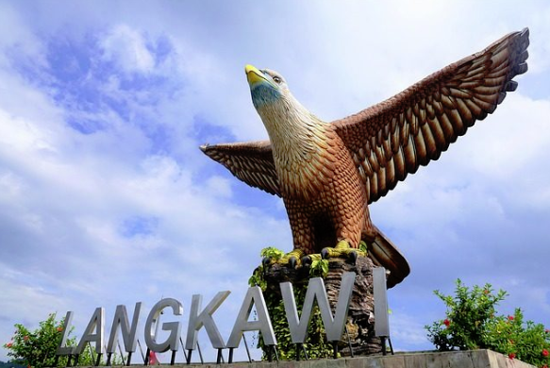

สำหรับท่านที่ทำการจองทัวร์บนฝั่งกับทางเรือ พนักงานจะแจ้งเวลาออกจากเรือและสถานที่นัดพบ

บนเรือ ส่วนท่านที่สะดวกเดินทางท่องเที่ยวเองสามารถลงจากเรือหลังเวลาเรือจอด 1 ชั่วโมง ณ

บริเวณท่าเรือ กรุณากลับถึงเรือก่อน 1 ชม

23.00 น. เรือออกจากลังกาวี ประเทศมาเลเซีย

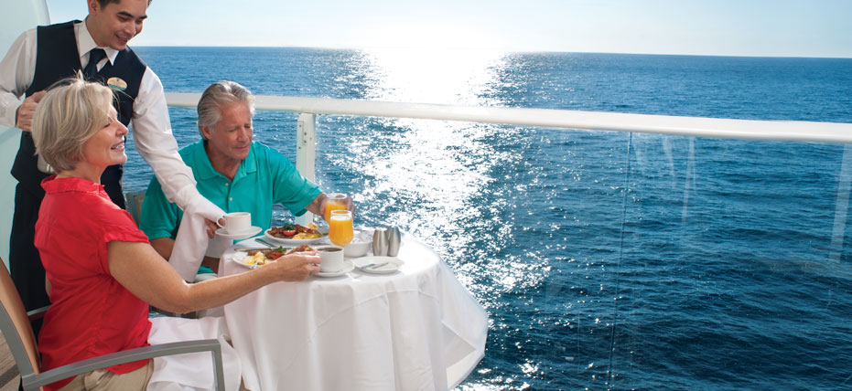

วันที่ 3 ภูเก็ต, ประเทศไทย เดินทางมาเช็คอินลงเรือที่ Sea View Patong Hotel

เช้า ท่านสามารถรับประทานอาหารอย่างอิสระได้ตามห้องอาหารที่เรือเตรียมไว้ให้ ดังนี้

|  |  |
| --- | --- |
| * ห้องอาหาร **The Lido** | ห้องอาหารแบบ**Buffet** ซึ่งตั้งอยู่ บนชั้น 16 ของเรือสำราญ |
| ** ห้องอาหาร **Dream Dining**  (Walk-in open seating) | ห้องอาหารแบบ **A La Cart** นานาชาติ ซึ่งตั้งอยู่ที่ชั้น 7 และ ชั้น 8 ของเรือ |

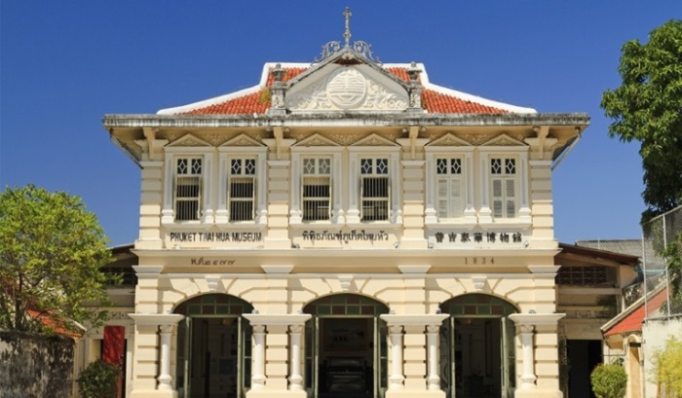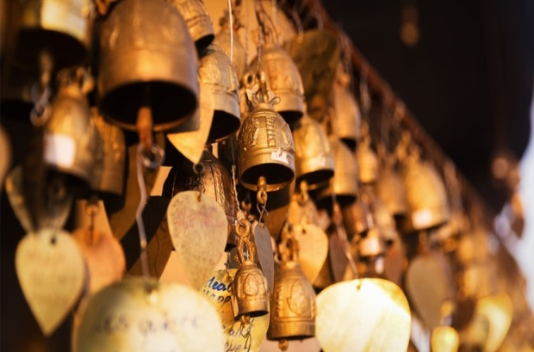06.30 น. เดินทางถึงท่าเรือ ภูเก็ต, ประเทศไทย

สำหรับท่านที่ทำการจองทัวร์บนฝั่งกับทางเรือ พนักงานจะแจ้งเวลาออกจาก เรือและสถานที่นัดพบ

บนเรือ ส่วนท่านที่สะดวกเดินทางท่องเที่ยวเองสามารถลงจากเรือหลังเวลาเรือจอด 1 ชั่วโมง ณ

บริเวณท่าเรือ กรุณากลับถึงเรือก่อน 1 ชม

14.30 น. เดินทางออกจากท่าเรือที่ ภูเก็ต, ประเทศไทย

\*\***เรือจะมีใบแจ้ง สถานที่และเวลาที่ห้องพักของท่านเพื่อให้ท่านรับหนังสือเดินทางคืน\*\***

22.00 น.เรือจะมีแท๊กกระเป๋าและกำหนดการลงจากเรือให้ท่านในห้องพักของท่าน ให้ท่านนำ

กระเป๋าเดินทางของท่านวางไว้หน้าห้องเพื่อให้พนักงานนำลงไปที่ท่าเรือในวันรุ่งขึ้น

(สิ่งของที่ท่านจำเป็นต้องใช้ระหว่างวันให้ท่านแยกใส่ในกระเป๋าถือ )** ถ้าท่านใดมี

ความประสงค์จะถือกระเป๋าเดินทางลงด้วยตนเองไม่จำเป็นต้องวางไว้ที่หน้าห้องพัก

วันที่ 4 เดินทางถึงประเทศสิงคโปร์

เช้า ท่านสามารถรับประทานอาหารอย่างอิสระได้ตามห้องอาหารที่เรือเตรียม ไว้ให้ ดังนี้

|  |  |
| --- | --- |
| * ห้องอาหาร **The Lido** | ห้องอาหารแบบ**Buffet** ซึ่งตั้งอยู่ บนชั้น 16 ของเรือสำราญ |
| ** ห้องอาหาร **Dream Dining**  (Walk-in open seating) | ห้องอาหารแบบ **A La Cart** นานาชาติ ซึ่งตั้งอยู่ที่ชั้น 7 และ ชั้น 8 ของเรือ |

18.00 น. เรือเทียบท่า ณ ท่าเรือมารีน่าเบย์ ครูสเซนเตอร์ ประเทศสิงคโปร์ หลังจากทุกท่านลง

จากเรือจะผ่าน พิธีการตรวจคนเข้าเมืองและรับกระเป๋าเดินทางของท่านด้านล่าง

หลังจากนั้น เดินทางกลับโดยสวัสดิภาพ

**\*\*กรุณาตรวจสอบสัมภาระของท่านก่อนออกจากท่าเรือ\*\***

**02-05 สิงหาคม / 30สิงหาคม-02 กันยายน, 27-30 กันยายน, 25-28 ตุลาคม, 08-11 พฤศจิกายน**

|  |  |  |  |
| --- | --- | --- | --- |
| *โปรโมชั่น ซื้อ 1 แถม 1* | | | |
| ราคาบาท / ท่าน | ท่านที่ 1-2 | ท่านที่ 3-4 | เด็กทารกต่ำกว่า 2 ขวบ |
| ห้องพักแบบไม่มีหน้าต่าง | 25,000 ท่านที่ 2 ฟรี | 12,500 | 7,250 |
| ห้องพักแบบมีหน้าต่าง | 30,900 ท่านที่ 2 ฟรี | 15,450 | 8,725 |
| ห้องพักแบบมีระเบียง | 35,400 ท่านที่ 2 ฟรี | 17,700 | 9,850 |

ห้องพักมีจำนวนจำกัด โปรสอบถามห้องพักกับเจ้าหน้าที่ทุกครั้งก่อนทำการจอง

ขอสงวนสิทธิ์ในการเปลี่ยนแปลงเงื่อนไขและราคา โดยไม่แจ้งให้ทราบล่วงหน้า

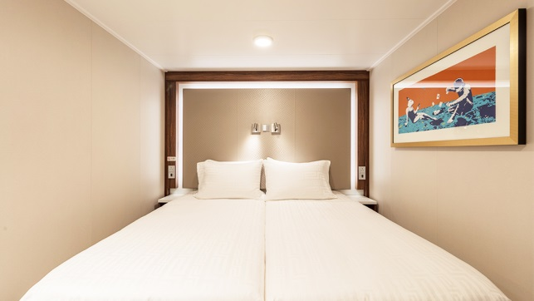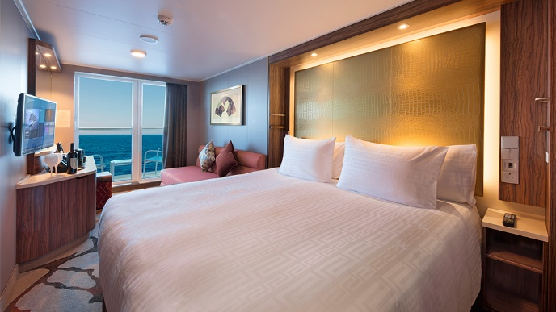

Inside Balcony

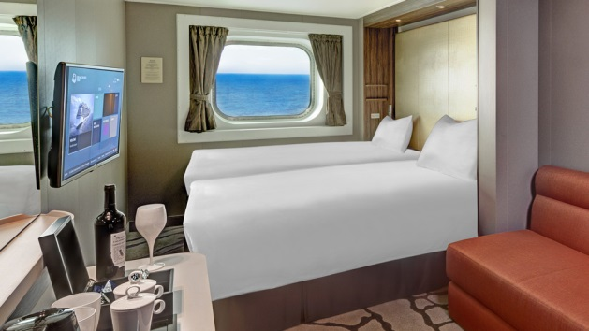

OCEAN VIEW

**เงื่อนไขการจอง**

1. **ชำระเต็มจำนวนทันที หลังจากได้รับการยืนยันห้องพัก**
2. **ยกเลิกหลังการยืนยันและชำระเงินแล้ว เก็บค่าใช้จ่ายเต็ม 100% ไม่ว่ากรณีใดๆก็ตาม**
3. **ขอสงวนสิทธิ์ในการเปลี่ยนแปลงราคา ทั้งนี้ขึ้นอยู่กับระยะเวลาในการจองและจำนวนห้องว่างบนเรือ**

**หมายเหตุ**

1. สำหรับผู้มีครรภ์ กรณีอายุครรภ์เกิน 24 สัปดาห์ ไม่อนุญาตให้ขึ้นเรือ  
2. สำหรับเด็กอายุต่ำกว่า 6 เดือน ไม่อนุญาตให้ขึ้นเรือ  
3. ลูกค้าต้องเตรียมพาสปอร์ตมา ณ วันเดินทางทุกครั้ง และต้องมีอายุมากว่า 180 วัน นับจากวันเดินทางกลับ  
4. บริษัทฯ สงวนสิทธิ์ที่จะไม่รับผิดชอบต่อค่าชดเชยความเสียหาย ไม่ว่ากรณีที่กองตรวจคนเข้าเมืองของไทยไม่อนุญาตให้เดินทางออกหรือกองตรวจคนเข้าเมืองของแต่ละประเทศไม่อนุญาตให้เข้าเมือง  
5. บริษัทฯ สงวนสิทธิ์ในการที่จะไม่รับผิดชอบต่อค่าชดเชยความเสียหาย อันเกิดจากเหตุสุดวิสัยที่ทาง บริษัทฯ ไม่สามารถควบคุมได้ เช่น การนัดหยุดงาน, จลาจล, การล่าช้าหรือยกเลิกของเที่ยวบิน, การเปลี่ยนแปลงโปรแกรมการท่องเที่ยวให้เหมาะสมตามสภาพอากาศและฤดูกาล หรือเกิดเหตุสุดวิสัยในการเดินทาง  
6. บริษัทฯ สงวนสิทธิ์ในการเปลี่ยนแปลงโปรแกรมรายการท่องเที่ยว โดยไม่ต้องแจ้งให้ทราบล่วงหน้า  
7. บริษัทฯ สงวนสิทธิ์ในการเปลี่ยนแปลงอัตราค่าบริการ โดยไม่ต้องแจ้งให้ทราบล่วงหน้า  
8. ในโปรแกรมเวลาที่ใช้ในการเทียบท่าเป็นเวลาไทย อาจมีการเปลี่ยนแปลงจะแจ้งให้ลูกค้าทราบก่อนเดินทางอีกครั้ง

**อัตราค่าบริการนี้รวม**

1. ห้องพักบนเรือสำราญ 3 คืน (ตามแบบห้องพักที่ท่านได้ทำการชำระเงิน)  
2. อาหารบนเรือสำราญ (ยกเว้นห้องอาหารพิเศษ), กิจกรรมและความบันเทิงบนเรือสำราญ  
3. ค่าภาษีท่าเรือ

**อัตราค่าบริการนี้ไม่รวม**

1. ค่าทิปส์ SGD 21 ต่อคนต่อคืน สำหรับห้อง Inside, Oceanview, Balcony และ SGD 26 ต่อคนต่อคืน สำหรับห้อง Suite หรือสูงขึ้นไป
2. ค่าทัวร์เสริมบนฝั่งตามเมืองต่างๆ ที่เรือจอด (Shore Excursion)
3. อาหารพิเศษที่ท่านสั่งเพิ่มเติมกับทางเรือ
4. ค่าแพคเกจเครื่องดื่มบนเรือสำราญ / ค่า WIFI
5. ค่าทำหนังสือเดินทาง, ค่าวีซ่าสำหรับชาวต่างชาติ
6. ค่าใช้จ่ายส่วนตัวอื่นๆ เช่น ค่าซักรีด ค่าโทรศัพท์ ค่าเครื่องดื่ม ฯลฯ
7. ค่าตั๋วเครื่องบิน กรุงเทพฯ - สิงคโปร์ - กรุงเทพฯ (หากต้องการซื้อตั๋วเครื่องบิน กรุณาสอบถามเจ้าหน้าที่เพื่อเสนอราคาอีกครั้ง)
8. ค่ารถรับส่งจาก สนามบินสิงคโปร์ - ท่าเรือ - สนามบินสิงคโปร์ (หากต้องการซื้อรถรับส่ง กรุณาสอบถามเจ้าหน้าที่เพื่อเสนอราคาอีกครั้ง)
9. ค่าภาษีมูลค่าเพิ่ม 7% และภาษีหัก ณ ที่จ่าย 3%

**เงื่อนไขการใช้บริการ**

1. การเดินทางในแพ็คเกจล่องเรือสำราญ เป็นการเดินทางเอง ไม่มีหัวหน้าทัวร์ และรถรับส่งนำเที่ยว  
2. ในกรณีที่ลูกค้าต้องออกตั๋วโดยสารภายในประเทศหรือต่างประเทศ กรุณาติดต่อเจ้าหน้าที่ของบริษัทฯเพื่อเช็คว่ากรุ๊ปมีการคอนเฟิร์มเดินทางก่อนทุกครั้ง มิฉะนั้นทางบริษัทจะไม่รับผิดชอบใดๆ ทั้งสิ้น  
3. การชำระค่าบริการ  
3.1 กรุณาชำระเต็มจำนวนเนื่องจาก ราคาโปรโมชั่นมีห้องพักในจำนวนจำกัด  
4. การยกเลิกและคืนค่าทัวร์หลังจากมีการชำระเงิน  
4.1 แจ้งยกเลิกก่อนเดินทาง ทางบริษัทฯขอสงวนสิทธิ์ เก็บค่าใช้จ่ายทั้งหมด เนื่องจากเกิดความเสียหายต่อทางบริษัทและผู้เดินทางอื่นที่เดินทางในคณะเดียวกัน บริษัทต้องนำไปชำระค่าเสียหายต่างๆ ที่เกิดจากการยกเลิกของท่าน  
4.2 กรณีเจ็บป่วย จนไม่สามารถเดินทางได้ ซึ่งจะต้องมีใบรับรองแพทย์จากโรงพยาบาลรับรอง บริษัทฯ จะพิจารณาเลื่อนการเดินทางของท่านไปยังคณะต่อไป แต่ทั้งนี้ท่านจะต้องเสียค่าใช้จ่ายที่ไม่สามารถเรียกคืนได้ เช่น ค่าตั๋วเครื่องบิน ค่าห้อง ค่าธรรมเนียมวีซ่าตามที่สถานทูตฯ เรียกเก็บ และค่าใช้จ่ายอื่นๆที่เกิดขึ้นตามจริง ในกรณีที่ไม่สามารถเดินทางได้  
4.3 กรณีที่กองตรวจคนเข้าเมืองทั้งกรุงเทพฯ และในต่างประเทศ ปฏิเสธมิให้เดินทางออก หรือ เข้าประเทศที่ระบุไว้ในรายการเดินทาง บริษัทฯ ขอสงวนสิทธิ์ที่จะไม่คืนค่าทัวร์ไม่ว่ากรณีใดๆ ทั้งสิ้น  
สำคัญ!! บริษัท ทำธุรกิจเพื่อการท่องเที่ยวเท่านั้น ไม่สนับสนุนให้ลูกค้าเดินทางเข้าประเทศท่องเที่ยวโดยผิดกฎหมายและในขั้นตอนการผ่านการตรวจคนเข้าเมือง ขึ้นอยู่กับการพิจารณาของเจ้าหน้าที่เท่านั้น ลูกค้าทุกท่านต้องผ่านการตรวจคนเข้าเมืองด้วยตัวของท่านเอง ทางหัวหน้าทัวร์และมัคคุเทศก์ไม่สามารถให้ความช่วยเหลือใดๆ ได้ทั้งสิ้น  
4.4 เมื่อท่านออกเดินทางไปกับคณะแล้ว ถ้าท่านงดการใช้บริการรายการใดรายการหนึ่ง หรือไม่เดินทาง พร้อมคณะถือว่าท่านสละสิทธิ์ ไม่อาจเรียกร้องค่าบริการและเงินคืน ไม่ว่ากรณีใดๆ ทั้งสิ้น

**ใบเตรียมตัวการเดินทาง**

ล่องเรือสำราญ Genting Dream

|  |  |
| --- | --- |
| ***หนังสือเดินทางและวีซ่า*** | * ตรวจสอบให้แน่ใจหนังสือเดินทางต้องมีอายุเหลืออย่างน้อย 180 วันก่อนการเดินทาง * ประเทศที่คุณจะเดินทางอาจต้องทำวีซ่าเพื่อเข้า-ออกประเทศ โปรดติดต่อตัวแทนวางแผนการท่องเที่ยวของคุณก่อนเดินทางทุกครั้ง |
| **บัตรเดรคิต** | การใช้จ่ายบนเรือสำราญส่วนใหญ่ใช้จ่ายเป็นเงินสกุล SGD  แต่หากท่านใดที่ต้องการชำระค่าใช้จ่ายบนเรือสำราญด้วยบัตรเครดิต  สามารถชำระได้ด้วยตนเอง **(อัตราค่าบริการตามเรทของธนาคารนั้นๆ)**  *หากท่านใช้บัตรเครดิตในการชำระค่าสินค้า อัตราแลกเปลี่ยนของเรือจะสูงกว่าของธนาคารปกติ |
| **เงินสด/สกุลเงิน** | ราชอาณาจักรไทยอนุญาตให้ท่านนำเงินสดติดตัวออกนอกประเทศไทยท่านละ 50,000 บาท หากมีความจำเป็นที่จะใช้จ่ายมากกว่านี้ต้องแจ้งและสำแดงกับเจ้าหน้าที่ตรวจคนเข้าเมืองทั้งขาเข้าและขาออก  คืนก่อนที่จะลงเรือทุกท่านต้องเคลียร์ค่าใช้จ่าย เช่น ค่าทิปพนักงานบนเรือ, ค่าwifi, ค่าแพ็คเก็จเครื่องดื่ม ฯลฯ โดย นำบัตร Cruise Card ของท่านไปติดต่อที่ Reception ชั้น 6  **ในส่วนของบนเรือสำราญ โดยส่วนใหญ่ใช้สกุลเงิน SGD**  อัตราเทียบโดยประมาณ 24.40 บาท ต่อ 1 SGD  *ท่านสามารถตรวจสอบเรทสกุลเงินได้จากธนาคารต่างๆหรือ สถาบันแลกเปลี่ยนอัตราเงิน เช่น Super Rich (โปรดตรวจสอบอัตราเทียบสกุลเงินอีกครั้งก่อนวันเดินทางเนื่องจากอาจมีการเปลี่ยนแปลง) |
| **ประกันภัย** | แนะนำให้ซื้อประกันการเดินทาง |
| **อุณหภูมิ** | สามารถตรวจสอบได้จาก <https://www.accuweather.com/> ก่อนการเดินทาง |
| **เวลาท้องถิ่น** | เวลาบนเรือสำราญจะใช้เวลาท้องถิ่นจากท่าเรือเมืองแรกที่เดินทาง ทั้งนี้อาจมีการเปลี่ยนแปลงในแต่ละวัน ตามเขตน่านน้ำแต่ละประเทศ ซึ่งสามารถตรวจสอบได้จากหนังสือพิมพ์ประจำวันบนเรือ หรือประกาศจากทางเรือ |
| **กระแสไฟฟ้า** | มีทั้งกระแสไฟฟ้าแบบ 110 และ 220 โวลล์ ทั้งแบบ 2 ขาแบน, สามขา, 2 ขากลม ดังรูป  (แนะนำให้เตรียมหัวแปลง หรือ Universal Adaptor ไปด้วย)  15233497780041523349647686 |
| **ภาษา** | บนเรือสำราญใช้ภาษาอังกฤษเป็นภาษาสากล |
| **น้ำดื่ม** | บนเรือมีน้ำดื่มให้ในห้องพักฟรี 2 ขวด ต่อวัน |
| **อาหาร** | ทุกท่านสามารถรับประทานอาหารได้ที่ห้องอาหารบุฟเฟ่นานาชาติ รายการอาหารและเวลาเป็นไปตามที่เรือกำหนด โดยจะมีอาหารทั้งมื้อเช้า กลางวัน และ ห้องอาหารเย็น จะเปิดให้บริการตั้งแต่ 17.30-21.00 น ท่านไม่ต้องสำรองที่นั่งล่วงหน้า (walk-in open seating)  *** ค่าใช้จ่ายเพิ่มเติมในส่วนของห้องอาหารพิเศษลูกค้าต้องทำการจองเพิ่มเติมบนเรือสำราญ ค่าใช้จ่ายเป็นไปตามมื้ออาหารและราคาที่เรือกำหนด |
| **สิ่งที่ต้องเตรียม** | * ทุกท่านต้องเตรียมหนังสือเดินทางที่มีอายุมากกว่า 6 เดือน * เตรียมสำเนาหนังสือเดินทาง 2 ชุด เนื่องจากวันแรกที่ทำการเช็คอินหนังสือเดินทางตัวจริงของทุกท่านจะถูกเรียเก็บ สำรองเกิดกรณีฉุกเฉิน * ตั๋วล่องเรือ * ป้ายติดกระเป๋าสัมภาระ Luggage Tag * แบบฟอร์มการลงเรือ * เงินสด/ บัตรเครดิต * กรมธรรม์ประกันการเดินทาง ประกันอุบัติเหตุ * ของมีค่า / อุปกรณ์ที่จำเป็น * ยารักษาโรค ยาประจำตัว * ทิปบนเรือ หากไม่ได้รวมในค่าแพ็คเกจแรกจ่าย |
| **สิ่งที่ควรเตรียม** | * แว่นตา, แว่นกันแดด, ร่ม, หมวก, ครีมกันแดด และเสื้อคลุมกันหนาว เนื่องจากบนเรืออาจมีลมแรง * ยาประจำตัว ที่มีรายละเอียดกำกับ * อปุกรณ์อาบน้ำ ของใช้ส่วนตัว * Universal adaptor อะแดปเตอร์แปลงไฟ, สายชาร์ทโทรศัพท์ * อุปกรณ์อิเล็คทรอนิค เช่น กล้องถ่ายรูป และ memory card, รองเท้ากีฬา รองเท้าสุภาพ รองเท้าใส่สบาย * หนังสืออ่านเล่นระหว่างพักผ่อน, เครื่องเล่นเพลงพกพาส่วนตัว * ชุดว่ายน้ำ * ตัวสำรองไฟ Power Bank ห้ามโหลดลงกระเป๋าใหญ่ ถือใส่กระเป๋าพกพาเท่านั้น (ใช้ได้ 30,000 mAh) |
| **สิ่งที่ไม่อนุญาตให้นำขึ้นและลงเรือ** | * ใช้มาตรการตามหลักเดียวกันกับเครื่องบิน * ของเหลว เจล สเปรย์ ความจุไม่เกิน 100 มิลลิลิตร * เครื่องดื่มทุกชนิดทั้งที่มี และไม่มีแอลกอฮอล์ * ของสด เช่น ผลไม้(โดยเฉพาะทุเรียน และเงาะ) เนื้อสัตว์ * อาวุธ ของมีคม สารเสพติด และสิ่งผิดกฏหมายทุกชนิด |
| **เครื่องแต่งกาย** | * การแต่งกายทั้งชายหญิงสามารถแต่งตัวได้ตามสบายในช่วงกลางวันและที่ท่าเรือเพื่อร่วมโปรแกรมทริปกับทางเรือที่ได้ทำรายการจองไว้ * หากท่านจะเข้ารับประทานอาหารค่ำที่ห้องอาหารหลัก ตามธรรมเนียมเรือถือเป็นการเชิญทานอาหารเหมือนไปรับประทานอาหารในภัตตาคาร ทางเรือจึงขอความร่วมมือท่านแต่งกายแบบ smart casual หรือกึ่งทางการได้ |

ขั้นตอนการขึ้น–ลง เรือสำราญ

1. 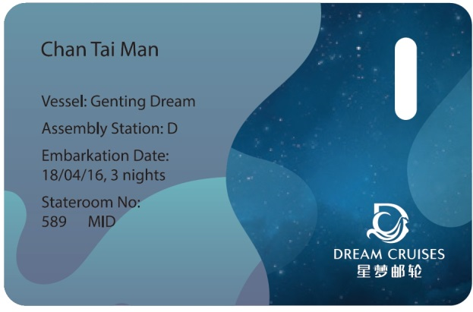เดินทางถึงอาคารผู้โดยสารท่าเรือแรก นำพาสปอร์ต เช็คอินได้ที่ เคาน์เตอร์เช็คอิน ท่านจะได้รับ Cruise Card ที่จะใช้แทนกุญแจห้องพัก ใช้เป็นเครดิตการ์ด แทนการขึ้นและลงเรือในท่าเรือถัดๆไป

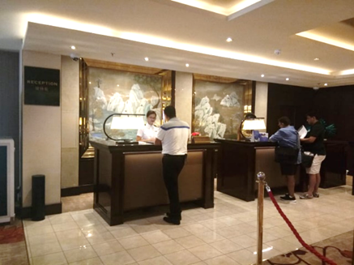

**หากกรณีการ์ดสูญหายกรุณาติดต่อแจ้งทาง Reception**

*ตัวอย่างการ์ดห้องพัก*

1. นำสัมภาระ(กระเป๋าเดินทาง) ผ่านพิธีการเอ็กซเรย์ เช่นเดียวกับการเดินทางที่สนามบิน โดยติดป้าย Luggage Tag เพื่อให้เจ้าหน้าที่ทางเรือลำเลียงให้ไปให้ถึงห้องส่วนตัวของทุกท่าน หรือท่านที่สะดวกจะถือกระเป่าขึ้นไปเองก็สามารถทำได้ (อาจต้องใช้เวลาในการรอคอยในการลำเลียงสัมภาระสู่ห้องพักของท่าน)
2. นำพาสปอร์ต สำเนาพาสปอร์ต และใบ ตม. ผ่านพิธีการตรวจคนเข้าเมือง เช่นเดียวกับการเดินทางออก โดยสารเครื่องบิน (กรณีถือพาสปอร์ตไทย ไม่ต้องมีใบ ตม.ไทย)
3. เมื่อถึงประตูเรือ เจ้าหน้าที่เรือจะเก็บพาสปอร์ตของท่านไว้ และจะคืนในวันเดินทางกลับ พร้อมนำการ์ดห้องพักท่านรูดกับเครื่องบันทึก เพื่อยืนยันว่าท่านได้เป็นผู้ร่วมเดินทางในทริปนี้ ของเรือสำราญ
4. สามารถไปที่ห้องพักของท่านได้ทันที หรือจะให้บริการห้องอาหารบุฟเฟ่ในทันทีที่ขึ้นเรือสำราญ กรุณาศึกษาจุดซ้อมอพยพหนีภัยฉุกเฉินที่อยู่ด้านหลังประตูห้องพักของท่าน
5. ก่อนเรือจะออกเดินทางตามตารางเรือที่ระบุไว้ จะมีการซ้อมอพยพหนีภัย หรือ Muster Drill จะมีสัญญาณดังขึ้น ให้ไปตามจุดที่ระบุไว้ใน Cruise Card โดยเจ้าหน้าที่จะแจ้งให้หยิบเสื้อชูชีพที่มีพอดีกับผู้พักในห้องพักไว้ด้วยหรือไม่แล้วแต่กรณีไป

ขั้นตอนเคลียร์ค่าใช้จ่าย และรับพาสปอร์ตคืน

1. คืนสุดท้ายของการเดินทาง นำการ์ดห้องพักของท่าน แจ้งชำระค่าใช้จ่าย ที่ Reception เจ้าหน้าที่จะแจ้งยอดค่าใช้จ่ายที่ใช้ไปทั้งหมด ท่านสามารถชำระเป็นเงินสด หรือบัตรเครดิต

**กรณีชำระบัตรเครดิต อัตราแลกเปลี่ยน ตามเงื่อนไขที่เรือกำหนด**

1. ก่อนวันสุดท้ายที่เรือสำราญจะเทียบท่า จะแจ้งรับพาสปอร์ตได้ที่ Reception หรือทางเรือจะมีแจ้งจุดและเวลาที่รับหนังสือเดินทางคืนแก่ทุกท่าน

กรณีลูกค้าต้องการใช้บริการ Wifi บนเรือ รายละเอียดค่าใช้จ่ายดังนี้

เมื่อเรือเริ่มล่องออกจากท่าเรือ สัญญาณโทรศัพท์ และ Internet ของท่านจะไม่สามารถใช้งานได้ ทางเรือจะมี WIFI แบบ Satellite ให้บริการ อัตราค่าบริการ 1 user / 2 เครื่อง ไม่สามารถแชร์สัญญาณกับเครื่องอื่นได้ (ทั้งนี้ขึ้นอยู่กับ Package ที่ลูกค้าเลือกซื้อ)

สงวนสิทธิ์อัตราค่าบริการอาจมีการเปลี่ยนแปลง กรุณาเช็คราคาที่แน่นอนอีกครั้งกับเจ้าหน้าที่บนเรือ (สัญญาณบางพื้นที่อาจไม่เสถียร ส่วนใหญ่บริเวณห้องอาหาร ลานกิจกรรม จะมีสัญญาณมากกว่าในห้องพัก)

กรณีที่ท่านเลือกใช้ Pocket wifi หรือซิมที่ให้บริการสัญญาณอินเตอร์เน็ตสามารถเลือกเปิดใช้ได้ตามประเทศที่เดินทาง โดยวันปกติเรือจะล่องใกล้ชายฝั่งซึ่งสามารถใช้งานได้เป้นบางช่วงแต่หากเป็นวันที่เรือล่องน่านน้ำสากลจะไม่สามารถใช้งานในลักษณะนี้ได้

**WIFI PACKAGE ON BOARD ใช้ได้เฉพาะตอนอยู่บนเรือเท่านั้น**

